В целях определения наилучшего предложения, АО «ВПО «Точмаш» предлагает в аренду:
Нежилые помещения общей площадью 114,6 м², расположенные на 1 этаже здания, находящегося по адресу: г. Владимир, ул. Северная, д. 1б (номера на поэтажном плане: 57, 59, 73, 74, 76). Также часть холла (номер на поэтажном плане: 69) в границах, не нарушающих прав третьих лиц на использование мест общего пользования.
Назначение: административное.
Техническое состояние нежилых помещений удовлетворительное, здание оборудовано тепло-водо-энерго коммуникациями.
Минимальный размер арендной платы за 1 кв.м. в месяц – 236 руб. * + НДС 20%.
В арендную плату не включены коммунальные услуги, услуги телефонной связи и интернета.
Срок аренды: 11 месяцев.

Предложения по заключению договоров аренды, в т.ч. по размеру арендной платы, направляются в письменном виде по адресу: 601900, Владимирская область, г. Ковров, ул. Социалистическая, д. 26, либо на адрес электронной почты: ZISharova@vpotochmash.ru.
Вместе с предложением претендент предоставляет следующие документы:
- Выписка из ЕГРЮЛ/ЕГРИП или нотариально заверенная копия такой выписки, полученная не ранее чем за один месяц до дня размещения сообщения о сделке.
- Документ, подтверждающий полномочия лица на осуществление действий от имени претендента – юридического лица (копия решения о назначении/избрании или копия приказа о назначении физического лица на должность, в соответствии с которой такое лицо обладает правом действовать от имени претендента без доверенности) либо заверенная руководителем организации копия доверенности на право осуществления действий от имени претендента.
- Копии учредительных документов, заверенные претендентом или нотариально, копии свидетельств о регистрации и постановке юридического лица на учет в налоговом органе.
- Копию паспорта (для претендента - физического лица).
- Заявление о:
- не нахождении претендента в процессе ликвидации (для юридического лица);
- не применении в отношении претендента процедур, применяемых в деле о банкротстве;
- отсутствие решения о приостановлении деятельности претендента, а порядке, предусмотренном Кодексом Российской Федерации об административных правонарушениях;
- отсутствие задолженности по уплате налогов, сборов, пени и штрафов, размер которой превышает 25% балансовой стоимости активов претендента.

Срок подачи предложений:
с 8 ч. 00 м. 14 мая 2024
до 17 ч. 00 м. 16 мая 2024

АО «ВПО «Точмаш» могут быть рассмотрены предложения с меньшей потребностью в указанных выше арендуемых площадях и/или сроке действия договора аренды.
Для получения дополнительной информации можно обратиться на адрес электронной почты: s.solodukhin@kvmz.ru или по телефонам: 9-43-00; 8-930-748-60-00 .
Лицо, ответственное за проведение отбора претендента и заключение договора аренды: заместитель генерального директора по корпоративным и юридическим вопросам АО «ВПО «Точмаш» Солодухин Сергей Анатольевич
Жалобу на действия (бездействия), нарушающие права и законные интересы претендента можно направить в центральный арбитражный комитет ГК «Росатом» по адресу: 119017 г. Москва, ул. Большая Ордынка, 24 , тел. (499) 949-45-35.
Сообщение не является публичной офертой.
*Претендент не может предложить размер арендой платы ниже, чем указанно в данном информационном сообщении. При наличии нескольких претендентов, договор аренды заключается с лицом, предложившим наибольший размер арендной платы.

Поэтажный план

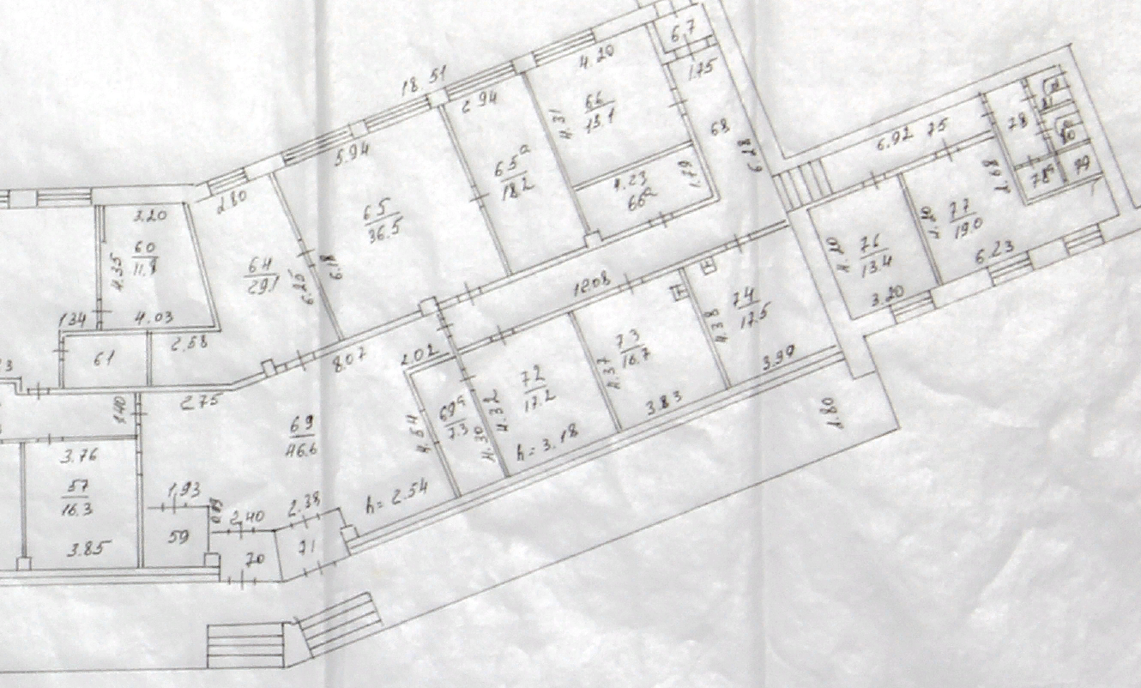

Фото объектов аренды

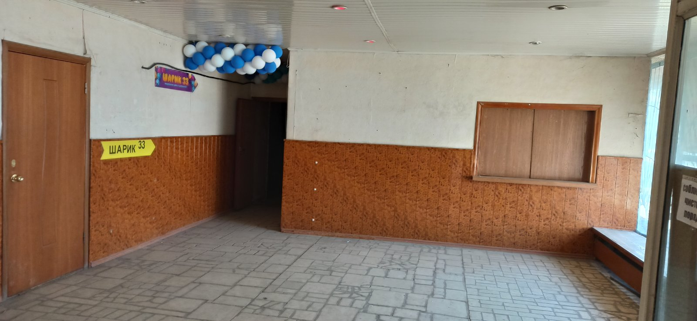
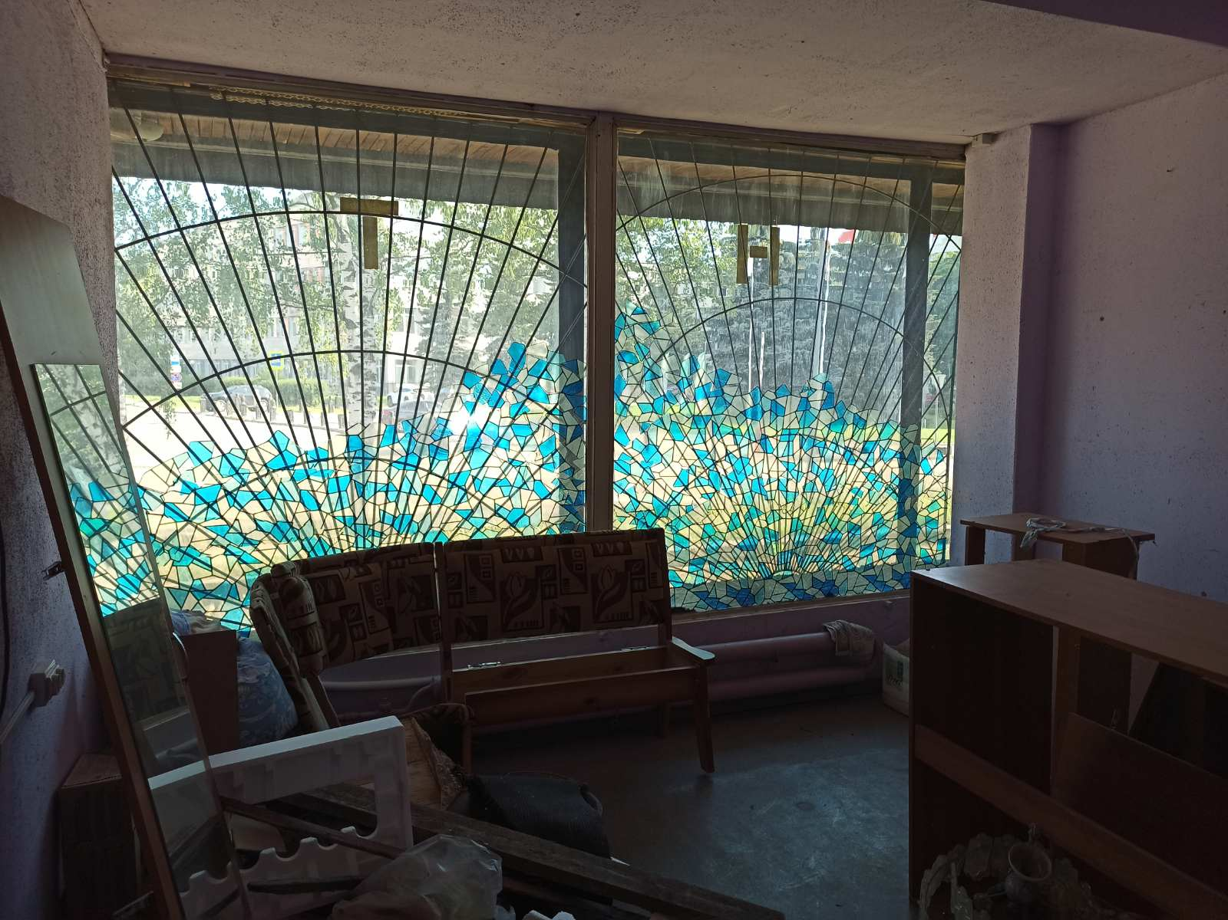
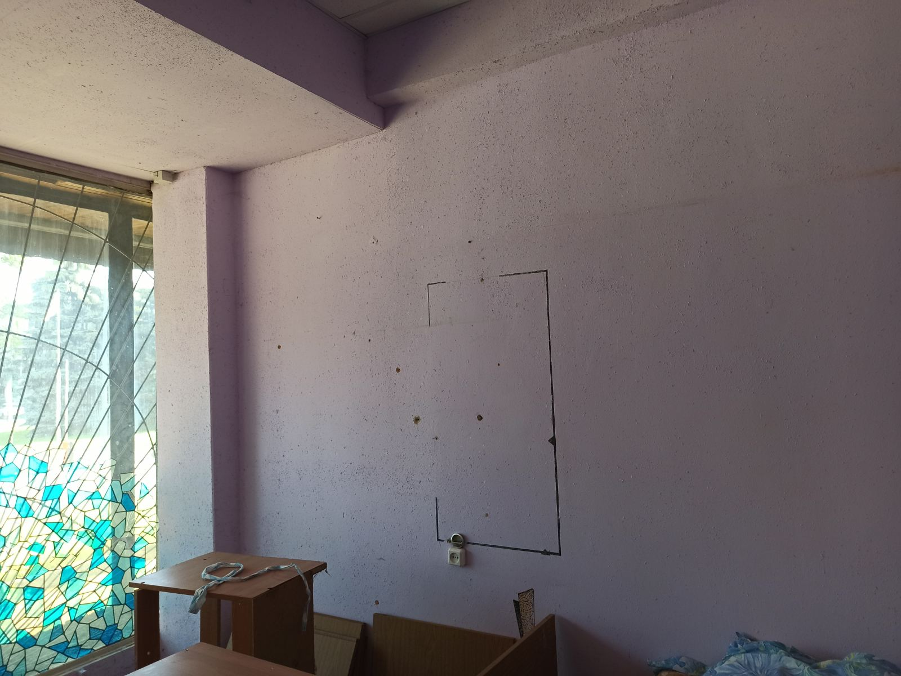
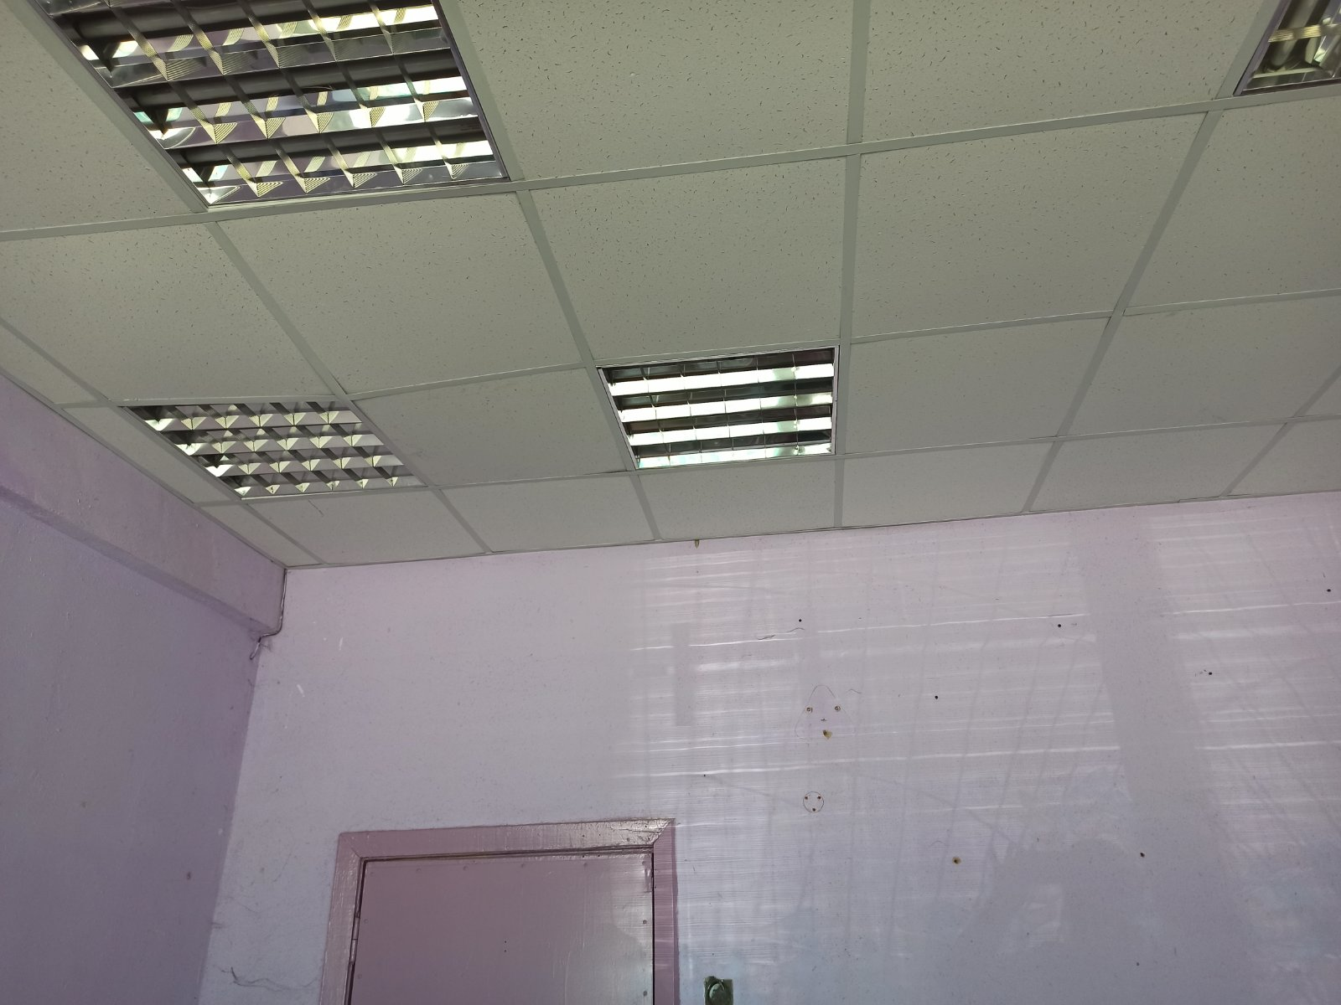
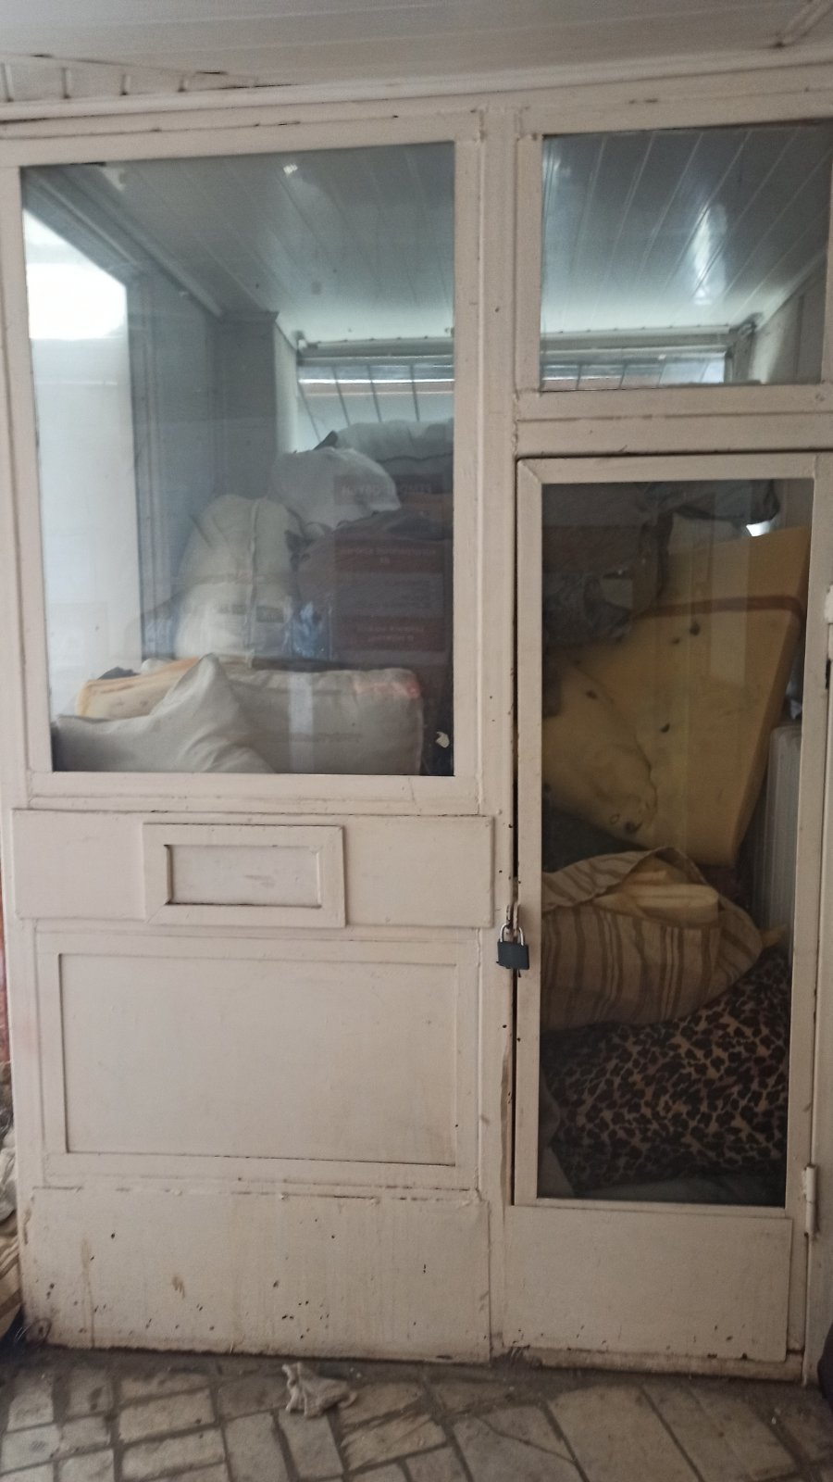
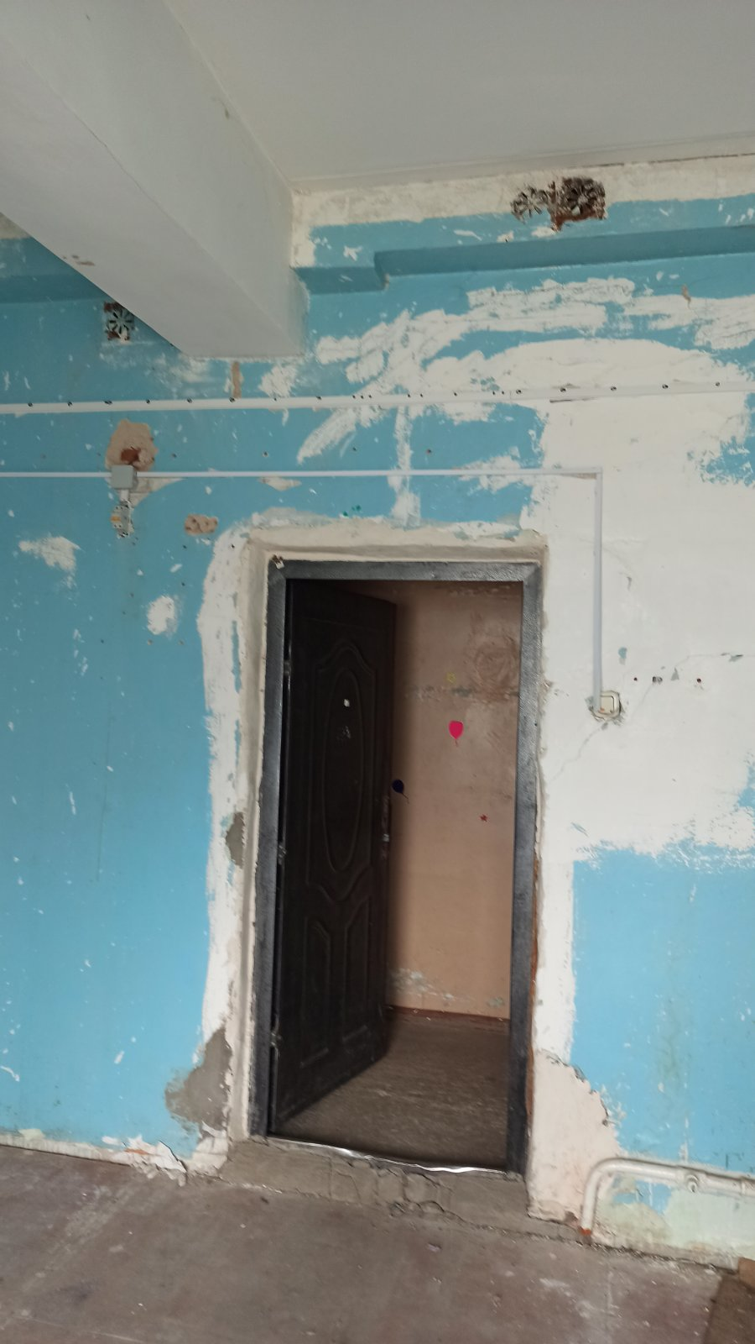

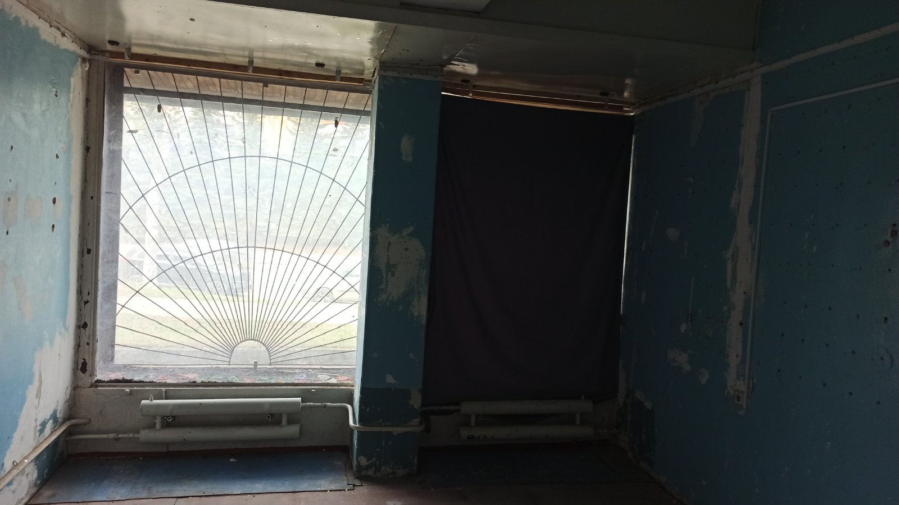
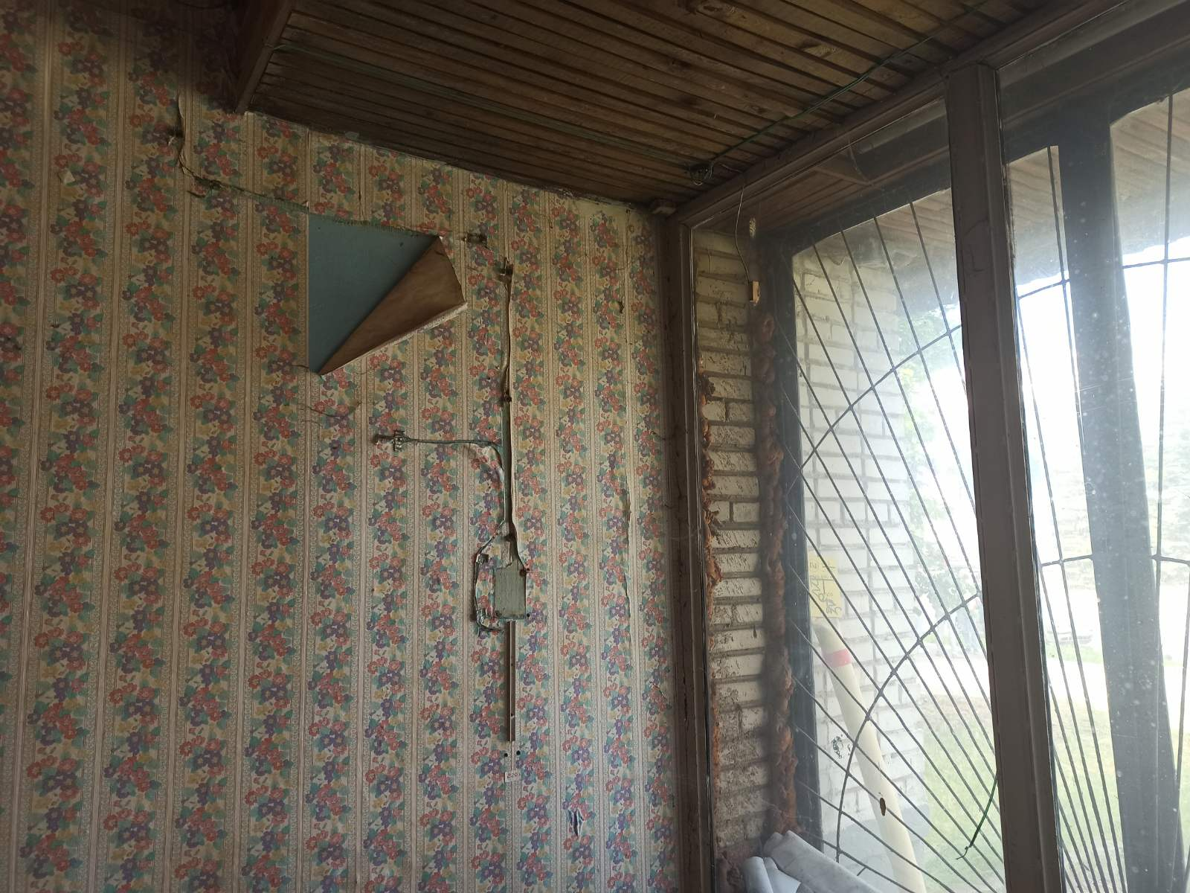
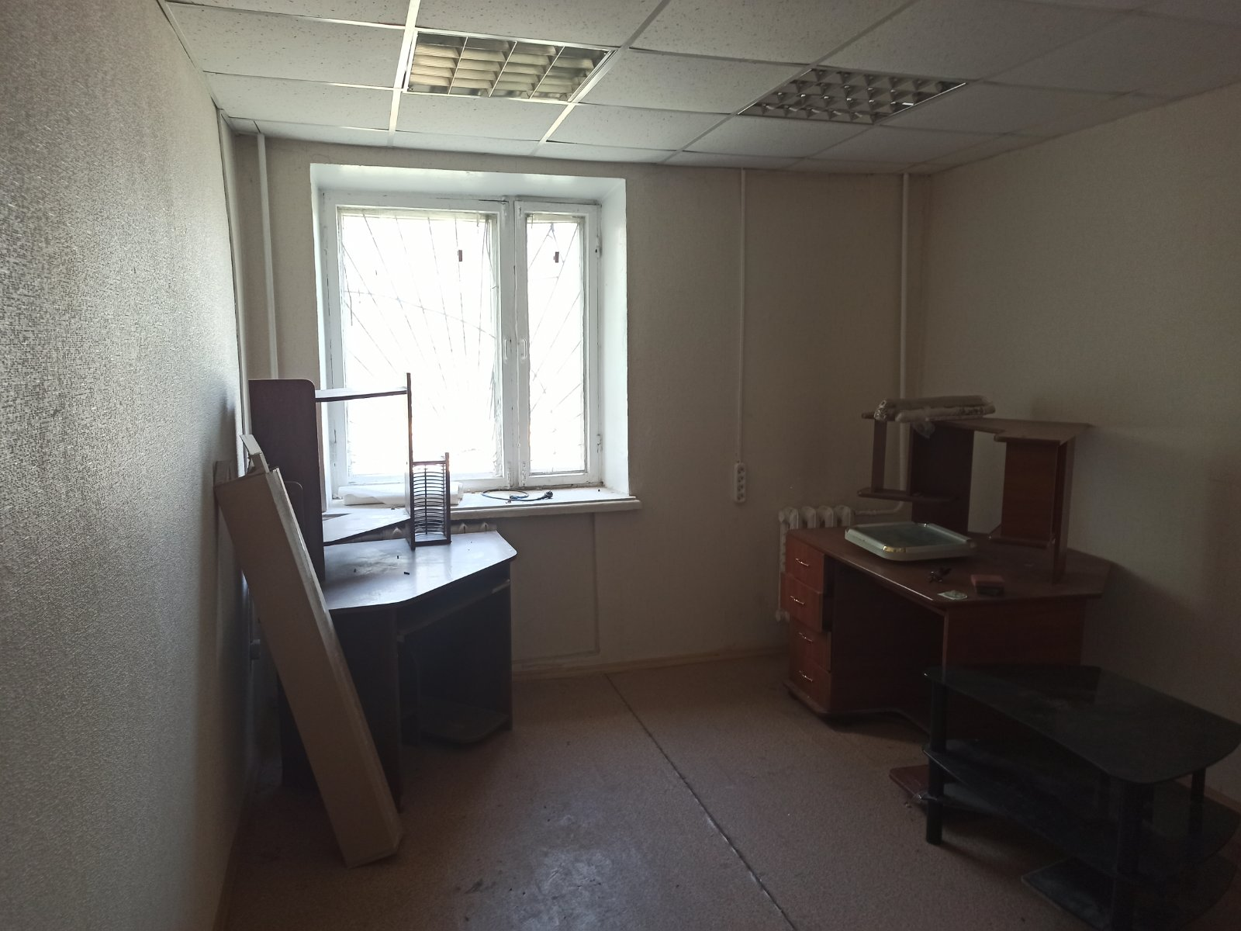
Проект договоров аренды (Сделать гиперссылку)
ДОГОВОР АРЕНДЫ
г. ________________ | «___» __________ 20__ г.

__________________________(указывается полное наименование Арендодателя), в лице _____________________, действующего на основании ________________________________, именуем__ в дальнейшем «Арендодатель» с одной стороны, и ____________________(указывается полное наименование Арендатора), именуем__ в дальнейшем «Арендатор», в лице _____________________, действующего на основании ________________, совместно именуемые «Стороны», заключили настоящий Договор о нижеследующем:

1. Предмет Договора
1.1. Арендодатель передает, а Арендатор принимает во временное владение и пользование __________________________(указывается нежилое помещение, часть нежилого помещения (если в аренду сдается часть нежилого помещения) / здание наименование, кадастровый номер), указанное в приложении № 1, расположенное по адресу: _______________________ (далее - «Имущество»), для использования под _____________ (указывается предполагаемое целевое использование) по акту приема-передачи.
Площадь передаваемого в аренду Имущества - ____ кв.м.
1.2. Сведения об Имуществе, передаваемом в аренду, изложенные в настоящем Договоре и приложениях к нему, являются достаточными для их надлежащего использования в соответствии с целями, указанными в пункте 1.1 настоящего Договора.
1.3. Передаваемое в аренду Имущество принадлежит Арендодателю на праве собственности, что подтверждается _________________(указывается свидетельство и иные документы, подтверждающие право собственности Арендодателя на передаваемое в аренду Имущество (в т.ч. дата внесения и номер регистрации записи в ЕГРП)

2. Срок Договора
2.1. Настоящий Договор вступает в силу с момента подписания Сторонами и действует до «___» _________ ____ г. Договор заключается на срок менее года и не требует государственной регистрации в соответствии со ст. 651 Гражданского кодекса Российской Федерации.

Имущество передается во временное владение и пользование на срок аренды: с ________ по ___________ включительно.
2.2. Вариант 1 (включается если на момент заключения договора имущество не передано в аренду)
Стороны пришли к соглашению, что в случае подписания настоящего Договора сторонами после «____» ________________ 20__ года, условия настоящего договора в соответствии со ст. 425 Гражданского кодекса Российской Федерации применяются к отношениям Сторон, возникшим с «___» _________ 20__ г.
2.2. Вариант 2 (включается если на момент заключения договора имущество передано в аренду по акту приема-передачи)
В силу статьи 425 Гражданского кодекса Российской Федерации Стороны пришли к соглашению, что условия настоящего Договора распространяются на отношения Сторон, возникшие⁸ с «___» _________ 20__ г.
2.3. В случае если не позднее десяти рабочих дней до истечения срока действия настоящего Договора ни одна из Сторон в письменной форме не заявит о его прекращении, настоящий Договор считается возобновленным на неопределенный срок. В таком случае каждая из Сторон будет вправе в любое время отказаться от Договора, предварительно уведомив об этом другую сторону за один месяц. При этом Договор будет считаться расторгнутым, а Имущество подлежащим возврату Арендодателю по истечении месяца с даты получения одной из сторон письменного уведомления от другой стороны об отказе от настоящего Договора.

3. Обязанности Арендодателя и Арендатора
3.1. Арендодатель обязуется:
3.1.1. Предоставить Арендатору Имущество в _____ - дневный (указывается срок передачи имущества) срок после подписания настоящего Договора по акту приема-передачи.
(Пункт 3.1.1 исключается если фактическая передача имущества по акту приема-передачи состоялась ранее даты подписания договора, изменяется нумерация пунктов раздела)
3.1.2. Участвовать в порядке, согласованном с Арендатором, в создании необходимых условий для эффективного использования арендуемого Имущества и поддержания его в надлежащем состоянии.
3.1.3. В случае аварий, приведших к ухудшению арендуемого Имущества, оказывать необходимое содействие в устранении их последствий. В случае аварий, произошедших по вине Арендатора, устранение последствий производится за его счет.
3.1.4. Не менее чем за один месяц письменно уведомить Арендатора о необходимости освобождения Имущества в связи с принятыми в установленном порядке решениями о постановке Имущества на капитальный ремонт, о его сносе, а также, в случае необходимости, при проведении капитального ремонта объектов недвижимого имущества, сопредельного с арендуемым Имуществом, или инженерных коммуникаций, проходящих через арендуемое Имущество.
3.1.5. Не позже трех рабочих дней со дня окончания срока аренды, установленного настоящим Договором, принять от Арендатора Имущество по акту приема-передачи.
3.1.6. Арендодатель обязуется направить Арендатору копию локального нормативного акта (далее - ЛНА), регулирующего внутриобъектовый режим в зданиях Арендодателя (предоставить заверенную Арендодателем копию данного документа), в срок не позднее трех рабочих дней с даты заключения настоящего Договора, а также в течение трех рабочих дня с даты утверждения новой редакции ЛНА или изменений к нему.
3.2. Арендатор обязуется:
3.2.1. В _________ - (указывается срок приемки имущества) дневный срок после подписания настоящего Договора принять от Арендодателя Имущество по акту приема-передачи.
(Пункт 3.2.1 исключается если фактическая передача имущества по акту приема-передачи состоялась ранее даты подписания договора, изменяется нумерация пунктов раздела)
3.2.2. Использовать Имущество в соответствии с целями, установленными пунктом 1.1 настоящего Договора, установленными законодательством Российской Федерации нормами и правилами использования зданий (помещений), в том числе санитарными нормами и правилами, правилами пожарной безопасности.
3.2.3. В случае наступления событий, которые могут привести к ухудшению качества и состояния Имущества (аварии и т.д.), не позднее чем в течение следующего дня после такого события сообщить об этом Арендодателю.
3.2.4. Соблюдать противопожарные и санитарные правила, требования органов пожарного и санитарно-эпидемиологического надзора, нормы действующего законодательства Российской Федерации, регулирующие порядок осуществления соответствующего вида деятельности Арендатора в арендуемом Имуществе и правила содержания такого Имущества.
3.2.5. Своевременно и в полном объеме вносить арендную плату, установленную настоящим Договором.
3.2.6. Поддерживать Имущество в полной исправности и надлежащем техническом, санитарном и противопожарном состоянии.
3.2.7. В случае пересмотра арендной платы в порядке, установленном разделом 5 настоящего Договора, производить оплату в соответствии с выставленными счетами.
3.2.8. Своевременно производить за свой счет текущий ремонт Имущества.
3.2.9. Не производить реконструкцию, перепланировки и переоборудование Имущества без письменного разрешения Арендодателя.
Не производить без письменного согласия Арендодателя в Имуществе, указанном в пункте 1.1 настоящего Договора, прокладку электропроводки (скрытой и открытой), коммуникаций, инженерных сетей.
3.2.10. Осуществлять капитальный ремонт Имущества, указанного в пункте 1.1 настоящего Договора, только с письменного разрешения Арендодателя.
3.2.11. Обеспечить сохранность инженерных сетей, коммуникаций и оборудования Имущества, указанного в пункте 1.1 настоящего Договора.
3.2.12. Не сдавать Имущество в субаренду (поднаем).
3.2.13. Не осуществлять другие действия, влекущие какое-либо ограничение (обременение) предоставленных Арендатору имущественных прав.
3.2.14. Не передавать свои права и обязанности по настоящему Договору другому лицу (перенаем).
3.2.15. Не предоставлять арендуемое Имущество в безвозмездное пользование (ссуду).
3.2.16. Обеспечивать беспрепятственный доступ в арендуемое Имущество представителей Арендодателя для проведения проверки соблюдения Арендатором условий настоящего Договора, целевого использования и обеспечения сохранности Имущества, а также предоставлять им документацию, относящуюся к предмету проверки.
3.2.17. Освободить Имущество в связи с аварийным состоянием конструкций здания или его части, постановкой здания на капитальный ремонт или необходимостью его сноса, а также в случае необходимости при проведении капитального ремонта имущества, сопредельного с арендуемым Имуществом, или инженерных коммуникаций, проходящих через Имущество, в срок, определенный уведомлением Арендодателя, который не может быть меньше срока, указанного в пункте 3.1.4 настоящего Договора.
3.2.18. В случае необходимости досрочного расторжения настоящего Договора письменно уведомить об этом Арендодателя не менее чем за два месяца до предполагаемой даты расторжения.
3.2.19. В течение 3 (трех) дней с даты окончания действия настоящего Договора вернуть Арендодателю Имущество по акту приема-передачи в техническом состоянии не хуже, чем на момент получения, с учетом нормального износа, в порядке, предусмотренном разделом 4 настоящего Договора.
3.2.20. Не размещать рекламных конструкций на фасаде и других частях здания, а также на прилегающей к зданию территории без письменного согласия Арендодателя и соответствующих служб.
3.2.21. Не нарушать прав иных арендаторов и пользователей Имущества в здании, а также установленный Арендодателем порядок пользования прилегающей территорией.
3.2.22. Не ограничивать право третьих лиц на использование Имущества общего пользования по прямому назначению.
3.2.23. Соблюдать требования локального нормативного акта Арендодателя, касающегося организации пропускного режима в здание и работы бюро пропусков, а также единый режим использования Имущества: в рабочие дни с 8.00 до 20.00, если иной режим не установлен Арендодателем. Проход в здание осуществляется по электронным пропускам единого образца, утвержденного Арендодателем.
3.2.24. В случае необходимости проход на территорию Арендодателя по выходным и нерабочим праздничным дням осуществляется в соответствии с пропускным режимом Арендодателя. Уведомлять Арендодателя о необходимости оказания Арендатору любых дополнительных услуг по охране, ремонту, уборке и хозяйственному обслуживанию арендуемого Имущества.
3.2.25. Самостоятельно получать заключения региональных отделов пожарного надзора и центров государственного санитарно-эпидемиологического надзора по функциональному использованию Имущества (при необходимости).
3.2.26. Соблюдать внутриобъектовый режим, установленный в зданиях Арендодателя в соответствии с требованиями ЛНА Арендодателя, которые направляются Арендатору в соответствии с п. 3.1.6 Договора.
3.3. Стороны подтверждают факт передачи Имущества «___» _________ 20_г. по акту приема – передачи Имущества, являющемуся приложением № 2 к Договору.
(Пункт 3.3. включается если фактическая передача имущества по акту приема-передачи состоялась ранее даты подписания договора. В качестве приложения № 2 к договору прикладывается подписанный сторонами акт приема – передачи Имущества)

4. Порядок возврата арендуемого Имущества Арендодателю.
4.1. До дня подписания Арендодателем и Арендатором акта приема-передачи Имущества Арендатор должен освободить Имущество и подготовить его к передаче Арендодателю.
4.2. Подписанный Сторонами акт приема-передачи приобщается к каждому экземпляру настоящего Договора и является его неотъемлемой частью.
4.3. Арендатор совместно с Арендодателем должны составить и подписать акт сверки своевременности и полноты оплаты арендной платы и неустойки (если таковая имеется) по настоящему Договору.

5. Арендная плата и порядок расчетов по Договору
5.1. Арендная плата за пользование Имуществом устанавливается в размере_______________(указывается размер арендной платы в зависимости от годовой или квартальной стоимости за 1 кв. м), включая НДС, в год за 1 кв.м помещений, переданных Арендатору, или ________________ (_____________________________), включая НДС, за 1 кв.м арендуемого помещения в квартал.
Размер арендной платы за 1 кв.м помещений включает в себя:
плату за пользование помещениями в размере ____________________ руб. (_____________________________________), включая НДС;
коммунальные, эксплуатационные и административно-хозяйственные расходы в размере ________________________ (_______________________________________________), включая НДС.
Стороны договорились, что в размер арендной платы включены: стоимость пользования помещениями общего пользования в здании, стоимость технической эксплуатации здания и инженерных сетей, услуги по эксплуатации и содержанию помещений, охрана и обслуживание систем безопасности помещений, платежи за электроснабжение, теплоснабжение, в т.ч. наполнение систем водой, технологические нужды, утечка сетевой воды, холодное и горячее водоснабжение, в т.ч. канализование и сброс загрязняющих веществ. Стоимость услуг за пользование телефонной связью и интернетом оплачивается Арендатором дополнительно.
5.2. Арендная плата уплачивается Арендатором ежеквартально до 10-го числа первого месяца текущего квартала путем перечисления денежных средств на расчетный счет Арендодателя.
5.3. Обязательство по оплате арендной платы возникает у Арендатора с даты подписания Сторонами акта приема-передачи Имущества и прекращается с даты возврата Арендатором Имущества, оформленного соответствующим актом приема-передачи. Расчет арендной платы производится с учетом количества фактических дней пользования Имуществом.
5.4. Вариант 1 (включается если Арендатор не является организацией отрасли)
Размер арендной оплаты может быть изменен:
5.4.1. Арендодателем в одностороннем порядке не чаще 1 раза в год и не более чем на 10 (десять) процентов, о чем Арендодатель должен предупредить Арендатора не позднее чем за два месяца до предстоящей даты изменения путем направления оригинала уведомления нарочным способом. Подписание сторонами дополнительного соглашения к настоящему Договору не требуется, но возможно по решению Сторон.
5.4.2. По соглашению сторон в случае повышения размера арендной платы более чем на 10 (десять) процентов. Данное изменение оформляется соответствующим дополнительным соглашением, подписанным сторонами.
5.4. Вариант 2 (включается если Арендатор является организацией отрасли)
Арендодатель вправе изменять размер арендной платы по настоящему Договору, но не чаще одного раза в год, о чем письменно не позднее чем за один календарный месяц уведомляет Арендатора. При этом обязанность по оплате арендной платы в измененном размере возникает у Арендатора с первого числа первого месяца отчетного квартала, следующего за кварталом, в котором Арендатору было направлено соответствующее уведомление. Подписание сторонами дополнительного соглашения к настоящему Договору не требуется, но возможно по решению Сторон.
5.5. Арендодатель предоставляет Арендатору счет-фактуру в порядке и сроки, установленные действующим налоговым законодательством, путем направления документа на почтовый адрес Арендатора, указанный в реквизитах настоящего Договора».
5.6. Обмен электронными документами
Стороны подтверждают взаимное согласие на выставление и получение следующих электронных документов:
счетов-фактур (корректировочных счетов-фактур), документов об отгрузке товаров (выполнении работ, оказании услуг), передаче имущественных прав, в том числе включающих в себя счет-фактуру (корректировочный счет-фактуру), составленных в электронной форме по форматам, утвержденным действующими приказами ФНС России (за исключением электронных документов, составленных по форматам, утвержденным приказами ФНС России от 30.11.2015 № ММВ-7-10/551@ и № ММВ-7-10/552@);
приложений к электронным документам об отгрузке товаров (выполнении работ, оказании услуг), передаче имущественных прав, в том числе включающих в себя счет-фактуру (корректировочный счет-фактуру).
Положения настоящего пункта не ограничивают Стороны в возможности выставления и получения указанных в настоящем пункте документов, составленных на бумажных носителях и подписанных собственноручными подписями представителей Сторон, при возникновении такой необходимости.
Стороны подтверждают, что будут использовать необходимые технические средства, позволяющие принимать и обрабатывать электронные документы, подписанные усиленной квалифицированной подписью, с учетом выполнения требований по безопасности информации.
Обмен документами между сторонами предполагает соблюдение всех требований, установленных законодательством Российской Федерацией.
(Пункт 5.6. включатся если по договору предусмотрен обмен юридически значимыми электронными документами при условии ввода в постоянную эксплуатацию процесса обмена юридически значимыми электронными документами (ЮЗ ЭДО)

6. Ответственность Арендатора
6.1. В случае отказа или неисполнения Арендатором обязательства принять Имущество от Арендодателя, в соответствии с пунктом 3.2.1 настоящего Договора по акту приема-передачи, Арендодатель вправе в одностороннем порядке расторгнуть Договор, а также отказаться от его исполнения в порядке, предусмотренном п. 7.3 настоящего Договора, и взыскать штраф, равный квартальному размеру арендной платы.
(Пункт 6.1. исключается если дата фактической передачи имущества по акту приема-передачи ранее даты подписания договора, изменяется нумерация пунктов раздела)
6.2. За неисполнение обязательства, предусмотренного пунктом 3.2.5 настоящего Договора, Арендодатель вправе требовать от Арендатора оплаты пени за каждый день просрочки в размере 0,1 % от просроченной суммы арендной платы.
6.3. За неисполнение обязательств, предусмотренных пунктами 3.2.9, 3.2.10 настоящего Договора, Арендатор обязан оплатить штраф в размере квартальной арендной платы, а также привести Имущество в первоначальное состояние за свой счет и в срок, устанавливаемый Арендодателем.
6.4. За неисполнение обязательств, предусмотренных пунктами 3.2.11, 3.2.12, 3.2.13, 3.2.14, 3.2.15 настоящего Договора, Арендатор обязан оплатить штраф в размере годовой арендной платы.
6.5. За неисполнение обязательства по возврату Имущества, в соответствии с пунктом 3.2.19 настоящего Договора, Арендатор обязан оплатить пени в размере 0,1% от арендной платы за каждый день просрочки возврата Имущества, указанного в пункте 1.1 настоящего Договора.
6.6. В случае досрочного освобождения Имущества Арендатором без оформления соответствующего соглашения о расторжении настоящего Договора Арендатор не освобождается от обязанности по внесению арендной платы до окончания срока действия настоящего Договора.
6.7. Оплата штрафа и пени не освобождает Арендатора от выполнения иных обязательств или устранения нарушений, а также от возмещения убытков, причиненных неисполнением или ненадлежащим исполнением обязательств, предусмотренных настоящим Договором.
6.8. В случае гибели или повреждения Имущества по вине Арендатора последний обязан возместить реальный ущерб, причиненный Арендодателю.
6.9. Арендатор уведомлен, что в случае нарушения условий настоящего договора в информационную систему «Расчет рейтинга деловой репутации поставщиков», ведение которой осуществляется на официальном сайте по закупкам атомной отрасли www.rdr.rosatom.ru в соответствии с утвержденными Госкорпорацией «Росатом» Едиными отраслевыми методическими указаниями по оценке деловой репутации, могут быть внесены сведения и документы о таких нарушениях.
Основанием для внесения сведений в информационную систему «Расчет рейтинга деловой репутации поставщиков» могут являться:
1) выставленные Арендодателем и принятые Арендатором неустойки за нарушение сроков исполнения обязательств по настоящему договору или иных условий договора и (или) убытки, причиненные таким нарушением;
2) судебные решения (включая решения третейских судов) о выплате Арендатором неустойки за нарушение сроков исполнения договорных обязательств или иных условий договора и (или) возмещении убытков, причиненных указанным нарушением;
3) подтвержденные судебными актами факты фальсификации Арендатором документов на этапе заключения или исполнения настоящего договора.
Арендатор предупрежден, что сведения, включенные в информационную систему «Расчет рейтинга деловой репутации поставщиков», могут быть использованы Арендодателем при оценке его деловой репутации в последующих закупочных процедурах и (или) в процессе принятия решения о заключении договора с ним.

7. Порядок изменения, досрочного прекращения и расторжения Договора и его заключения на новый срок
7.1. Изменение условий настоящего Договора и его досрочное прекращение допускаются по соглашению Арендодателя и Арендатора, за исключением случаев, предусмотренных п. 5.4 / 5.4.1. (указывается ссылка на пункт 5.4 или 5.4.1 в зависимости от выбранного варианта в пункте 5.4.) и п. 7.3 настоящего Договора.
Предложения по изменению условий настоящего Договора и его досрочному прекращению рассматриваются Сторонами и оформляются дополнительным соглашением.
7.2. Настоящий Договор подлежит досрочному расторжению по требованию одной из Сторон в случаях, предусмотренных настоящим Договором и законодательством Российской Федерации.
7.3. Арендодатель вправе в одностороннем порядке без обращения в суд полностью отказаться от исполнения настоящего Договора в случае несоблюдения Арендатором следующих условий:
1) при неуплате или просрочке Арендатором внесения арендной платы в полном или частичном объеме в срок, установленный пунктом 5.2. настоящего Договора, в течение 2 (двух) месяцев подряд - вне зависимости от последующей оплаты;
2) при невыполнении обязательств, предусмотренных пунктами 3.2.7, 3.2.8, 3.2.16, 9 настоящего Договора;
3) при невыполнении Арендатором полностью или частично условий настоящего Договора.
В случае отказа Арендодателя от настоящего Договора в одностороннем порядке без обращения в суд Арендодатель направляет Арендатору письменное уведомление. Договор будет считаться расторгнутым с даты, указанной в уведомлении о расторжении Договора, при этом Арендатор обязан освободить Имущество и передать его по акту приема-передачи в течение 3 (трех) дней с даты, указанной в уведомлении.
7.4. Настоящий Договор подлежит досрочному расторжению по требованию Арендодателя при невыполнении Арендатором обязательств, предусмотренных пунктами 3.2.1, 3.2.2, 3.2.6, 3.2.9, 3.2.10, 3.2.12, 3.2.17 настоящего Договора.
Расторжение настоящего Договора по основаниям, предусмотренным данным пунктом, не освобождает Арендатора от необходимости погашения задолженности по арендной плате и уплате штрафа и пени.

8. Порядок разрешения споров
8.1. Обращение Стороны в суд допускается только после предварительного направления претензии (второй) другой Стороне и получения ответа (или пропуска срока, установленного на ответ) этой Стороны.
Заинтересованная Сторона направляет другой Стороне письменную претензию, подписанную уполномоченным лицом. Претензия направляется адресату заказным письмом с уведомлением о вручении посредством почтовой связи либо с использованием иных средств связи, обеспечивающих фиксирование отправления, либо вручается под расписку.
К претензии должны быть приложены документы, обосновывающие предъявленные заинтересованной Стороной требования (в случае их отсутствия у другой Стороны), и документы, подтверждающие полномочия лица, подписавшего претензию (в случае направления претензии единоличным исполнительным органом общества/предприятия полномочия подтверждаются выпиской из ЕГРЮЛ). Указанные документы представляются в форме копий, заверенных печатью Стороны и подписью лица, уполномоченного действовать от имени Стороны. Претензия, направленная без документов, подтверждающих полномочия подписавшего ее лица (а также полномочия лица, заверившего копии), считается непредъявленной и рассмотрению не подлежит.
Сторона, которой направлена претензия, обязана рассмотреть полученную претензию и в письменной форме уведомить заинтересованную Сторону о результатах ее рассмотрения в течение 30 (тридцати) рабочих дней со дня получения претензии с приложением обосновывающих документов, а также документов, подтверждающих полномочия лица, подписавшего ответ на претензию. Ответ на претензию направляется адресату заказным письмом с уведомлением о вручении посредством почтовой связи либо с использованием иных средств связи, обеспечивающих фиксирование отправления, либо вручается под расписку.
8.2. Третейская оговорка, применяемая в случае, если Договор заключен между организациями Госкорпорации «Росатом»:
Любой спор, разногласие или претензия, вытекающие из настоящего Договора и возникающие в связи с ним, в том числе связанные с его нарушением, заключением, изменением, прекращением или недействительностью, разрешаются путем арбитража, администрируемого Российским арбитражным центром при автономной некоммерческой организации «Российский институт современного арбитража» в соответствии с Правилами Отделения Российского арбитражного центра при автономной некоммерческой организации «Российский институт современного арбитража» по разрешению споров в атомной отрасли.
Стороны соглашаются, что для целей направления письменных заявлений, сообщений и иных письменных документов будут использоваться следующие адреса электронной почты:
Арендатор: указывается электронный адрес
Арендодатель: указывается электронный адрес
В случае изменения указанного выше адреса электронной почты Сторона обязуется незамедлительно сообщить о таком изменении другой Стороне, а в случае, если арбитраж уже начат, также Отделению Российского арбитражного центра при автономной некоммерческой организации «Российский институт современного арбитража» по разрешению споров в атомной отрасли. В ином случае Сторона несет все негативные последствия направления письменных заявлений, сообщений и иных письменных документов по неактуальному адресу электронной почты.
Стороны принимают на себя обязанность добровольно исполнять арбитражное решение.
Стороны прямо соглашаются, что в случае, если заявление об отводе арбитра не было удовлетворено Президиумом Российского арбитражного центра в соответствии с Правилами Отделения Российского арбитражного центра при автономной некоммерческой организации «Российский институт современного арбитража» по разрешению споров в атомной отрасли, Сторона, заявляющая отвод, не вправе подавать в компетентный суд заявление об удовлетворении отвода.
Стороны прямо соглашаются, что в случае, если Состав арбитража выносит постановление о наличии у него компетенции в качестве вопроса предварительного характера, Стороны не вправе подавать в компетентный суд заявление об отсутствии у Состава арбитража компетенции.
Стороны прямо соглашаются, что арбитражное решение является окончательным для Сторон и отмене не подлежит.
В случаях, предусмотренных статьей 25 Правил Отделения Российского арбитражного центра при автономной некоммерческой организации «Российский институт современного арбитража» по разрешению споров в атомной отрасли, Сторонами может быть заключено соглашение о рассмотрении спора в рамках ускоренной процедуры арбитража.
Оговорка, применяемая в случае, если Договор заключен между организацией Госкорпорации «Росатом» и внешним контрагентом:
Любой спор, разногласие, претензия или требование, вытекающие из настоящего Договора и возникающие в связи с ним, в том числе связанные с его нарушением, заключением, изменением, прекращением или недействительностью, разрешаются по выбору истца:
1) путем арбитража, администрируемого Российским арбитражным центром при автономной некоммерческой организации «Российский институт современного арбитража» в соответствии с положениями Арбитражного регламента.
Стороны соглашаются, что для целей направления письменных заявлений, сообщений и иных письменных документов будут использоваться следующие адреса электронной почты:
Арендатор: указывается электронный адрес
Арендодатель: указывается электронный адрес
В случае изменения указанного выше адреса электронной почты Сторона обязуется незамедлительно сообщить о таком изменении другой Стороне, а в случае, если арбитраж уже начат, также Российскому арбитражному центру при автономной некоммерческой организации «Российский институт современного арбитража». В ином случае Сторона несет все негативные последствия направления письменных заявлений, сообщений и иных письменных документов по неактуальному адресу электронной почты.
Стороны принимают на себя обязанность добровольно исполнять арбитражное решение.
Решение, вынесенное по итогам арбитража, является окончательным для Сторон и отмене не подлежит.
В случаях, предусмотренных главой 7 Регламента Российского арбитражного центра при автономной некоммерческой организации «Российский институт современного арбитража», Сторонами может быть заключено соглашение о рассмотрении спора в рамках ускоренной процедуры арбитража.
либо
2) в Международном коммерческом арбитражном суде при Торгово-промышленной палате Российской Федерации в соответствии с Правилами арбитража внутренних споров. Арбитражное решение является для Сторон окончательным;
либо
3) в порядке арбитража (третейского разбирательства), администрируемого Арбитражным центром при Российском союзе промышленников и предпринимателей (РСПП) в соответствии с его правилами, действующими на дату подачи искового заявления. Вынесенное третейским судом решение будет окончательным, обязательным для Сторон и не подлежит оспариванию.
либо
4) в Арбитражном суде г. Москвы.

9. Заверения об обстоятельствах
9.1. Каждая Сторона гарантирует другой Стороне, что:
сторона вправе заключать и исполнять Договор;
заключение и (или) исполнение Стороной Договора не противоречит прямо или косвенно никаким законам, постановлениям, указам, прочим нормативным актам, актам органов государственной власти и (или) местного самоуправления, локальным нормативным актам Стороны, судебным решениям,
стороной получены все и любые разрешения, одобрения и согласования, необходимые ей для заключения и (или) исполнения Договора (в том числе в соответствии с действующим законодательством Российской Федерации или учредительными документами Стороны, включая одобрение сделки с заинтересованностью, одобрение крупной сделки).
9.2. Арендатор настоящим гарантирует, что он не контролируются лицами, включенными в перечень лиц, указанный в Постановлении Правительства Российской Федерации от 01.11.2018 № 1300 «О мерах по реализации Указа Президента Российской Федерации от 22.10.2018 № 592», а также что ни он сам, ни лицо, подписавшее настоящий договор, не включены в перечни лиц в отношении которых применяются специальные экономические меры в соответствии с указанным Постановлением
Правительства Российской Федерации или в соответствии с любыми иными актами Президента или Правительства Российской Федерации.
В случае включения Арендатора, его единоличных исполнительных органов, иных лиц действующих от его имени или лиц, которые его контролируют в перечни лиц в отношении которых применяются специальные экономические меры в соответствии с какими-либо актами Президента или Правительства Российской Федерации Арендатор незамедлительно информирует об этом Арендодателя.
Арендатор и Арендодатель подтверждают, что условия настоящего пункта признаны ими существенными условиями настоящего Договора в соответствии со статьей 432 Гражданского кодекса Российской Федерации.
Если специальной нормой части второй Гражданского кодекса Российской Федерации не установлено иное, не предоставление Арендатором указанной в настоящем пункте информации, а равно получение Арендодателем соответствующей информации о включении Арендатора, а также иных лиц, указанных в настоящем пункте, в указанные перечни лиц любым иным способом, является основанием для одностороннего внесудебного отказа Арендодателем от исполнения Договора. Договор считается расторгнутым с даты получения Арендатором соответствующего письменного уведомления Арендодателя, если более поздняя дата не будет установлена в уведомлении.
Факт включения Арендатора, а также иных лиц, указанных в настоящем пункте, в перечни лиц, в отношении которых применяются специальные экономические меры в соответствии с какими-либо актами Президента или Правительства Российской Федерации, не является обстоятельством непреодолимой силы для Арендатора.

10. Раскрытие информации
10.1. Раскрытие информации Арендатором.
10.1.1. Арендатор гарантирует Арендодателю, что сведения и документы в отношении всей цепочки собственников и руководителей, включая бенефициаров (в том числе конечных) Арендатора, переданные Арендодателю на адрес электронной почты ___________ с адреса электронной почты _______________ / по акту от № _____ «___» ______________ года (далее - Сведения), являются полными, точными и достоверными.
(Указывается способ передачи сведений, в зависимости от того как эти сведения получены, также должны быть указаны реквизиты акта либо адреса электронной почты).
10.1.2. При изменении Сведений Арендатор обязан не позднее пяти дней с момента таких изменений направить Арендодателю соответствующее письменное уведомление с приложением копий подтверждающих документов, заверенных нотариусом или уполномоченным должностным лицом Арендатора.
10.1.3. Арендатор настоящим выдает свое согласие и подтверждает получение им всех требуемых в соответствии с действующим законодательством Российской Федерации (в том числе о коммерческой тайне и о персональных данных) согласий всех упомянутых в Сведениях лиц на обработку предоставленных Сведений Арендодателем, а также на раскрытие Арендодателем Сведений, полностью или частично, компетентным органам государственной власти (в том числе Федеральной налоговой службе, Минэнерго России, Росфинмониторингу, Правительству Российской Федерации) и последующую обработку Сведений такими органами (далее - Раскрытие Сведений). Арендатор освобождает Арендодателя от любой ответственности в связи с Раскрытием Сведений, в том числе возмещает Арендодателю убытки, понесенные в связи с предъявлением Арендодателю претензий, исков и требований любыми третьими лицами, чьи права были или могли быть нарушены таким Раскрытием Сведений.
10.1.4. Если специальной нормой части второй Гражданского кодекса Российской Федерации не установлено иное, отказ от предоставления, несвоевременное и (или) недостоверное и (или) неполное предоставление Сведений (в том числе уведомлений об изменениях с подтверждающими документами) является основанием для одностороннего отказа Арендодателя от исполнения Договора и предъявления Арендодателем Арендатору требования о возмещении убытков, причиненных прекращением Договора. Договор считается расторгнутым с даты получения Арендатором соответствующего письменного уведомления Арендодателя, если более поздняя дата не будет установлена в уведомлении.
10.2. Арендатор и Арендодатель подтверждают, что условия Договора о предоставлении Сведений, а также о поддержании их актуальными признаны ими существенными условиями Договора в соответствии со статьей 432 Гражданского кодекса Российской Федерации.
(Раздел 10 исключается если договор заключается с организацией отрасли, сведения о бенефициарах которой, раскрыты в ЕОС НСИ и актуальные на момент заключения договора (согласно Распоряжению Госкорпорации «Росатом» от 02.05.2012 № 1-1/104-Р. Если информация не раскрыта, то раздел 10 остается)

11. Прочие условия
11.1. Все подписанные Сторонами приложения являются неотъемлемой частью настоящего Договора. Акты приема-передачи приобщаются к каждому экземпляру настоящего Договора и являются его неотъемлемой частью.
11.2. Неотделимые улучшения не возмещаются Арендатору, если иное не предусмотрено дополнительным соглашением к настоящему Договору, содержащим в том числе смету затрат на неотделимые улучшения и размер возмещения.
11.3. Реорганизация Арендодателя, а также перемена собственника Имущества не являются основанием для изменения условий или расторжения настоящего Договора.
11.4. При изменении наименования, местонахождения, банковских реквизитов или реорганизации одной из Сторон она обязана письменно в срок после произошедших изменений сообщить другой Стороне о данных изменениях, кроме случаев, когда изменение наименования и реорганизация происходят в соответствии с указами Президента Российской Федерации и постановлениями Правительства Российской Федерации.
11.5. Все уведомления, направляемые Сторонами друг другу, оформляются в письменном виде и доставляются нарочным либо почтовым отправлением с уведомлением о вручении.
11.6. Стороны обязаны _____________(ежегодно, ежеквартально, ежемесячно) производить сверку расчетов по обязательствам, возникшим по Договору. Акт сверки взаиморасчетов составляется по форме приложения № 3 к Договору (условие включается если требуется составление акта сверки взаиморасчётов).
11.6.1. Арендодатель представляет подписанные со своей стороны акты сверки расчетов, составленные на последнее число месяца прошедшего квартала в 2 (двух) экземплярах.
11.6.2. Арендатор в течение 5 (пяти) дней с даты получения акта сверки подписывает его и возвращает один экземпляр Арендодателю либо при наличии разногласий направляет в адрес Арендодателя подписанный протокол разногласий.
11.7. Арендодатель вправе установить сроки проведения текущего ремонта Имущества в соответствии с установленными нормативами.
11.8. Окончание срока действия настоящего Договора не освобождает Стороны от ответственности за его нарушение.
11.9. В случае обнаружения нарушения Арендатором п. 3.2.4 Договора Арендодатель вызывает представителя Арендатора для составления акта осмотра. При неявке представителя акт составляется в одностороннем порядке. По результатам осмотра Арендодатель выдает Арендатору предписание с указанием срока устранения допущенных нарушений.
11.10. В рамках Договора осуществляется обмен общедоступной информацией, при необходимости передачи информации ограниченного доступа такая передача возможна только после заключения Сторонами соответствующего соглашения о конфиденциальности.
11.11. Взаимоотношения Сторон, не урегулированные настоящим Договором, регулируются законодательством Российской Федерации.
11.12. Настоящий Договор составлен в двух экземплярах, имеющих одинаковую юридическую силу.
11.13. Приложения:
Приложение № 1 – Состав, передаваемого в аренду Имущества;
Приложение № 2 – Акт приема-передачи (форма);
Приложение № 3 – Акт сверки взаиморасчетов.

12 Адреса и банковские реквизиты Арендодателя и Арендатора:
Арендодатель:  ______________________  Место нахождения:  ИНН:  КПП:  ОГРН:  ОКПО:  ОКВЭД:  р/с:  в:  к/с:  БИК: |  | Арендатор:  ____________________  Место нахождения:  ИНН:  КПП:  ОГРН:  ОКПО:  ОКВЭД:  р/с:  в:  к/с:  БИК:
Подписи Сторон:

От Арендодателя: | От Арендатора

Приложение № 1
к Договору аренды

«___» ____________ 20__ г. №______

№ п/п | Наименование | Адрес | Этаж | Номер помещения | Номер комнаты по плану | Назначение помещений (комнат) | Площадь  кв.м.
1.
2.
3.
 |  |  |  |  |  | ИТОГО: ____,__ кв.м

Подписи Сторон:
От Арендодателя: | От Арендатора

Приложение № 2
к Договору аренды
«___» ____________ 20__ г. №______

ФОРМА
АКТ № ____
приема-передачи
г. Москва |  | «___» __________ 20__ г.

Мы, нижеподписавшиеся, _____________, именуем__ в дальнейшем «Арендодатель», в лице _______________________, действующего на основании _________________________ и ____________________________, именуем__ в дальнейшем «Арендатор», в лице _______________________________, действующего на основании _______, составили настоящий акт о нижеследующем:
Арендодатель передал, а Арендатор принял в аренду нежилые помещения/ здание/ сооружение/ строение ________(наименование, кадастровый номер)________, расположенное по адресу: _____________________, площадью _________ кв. м (далее - «Имущество»), для использования под ______________, согласно Договору аренды от «__»_____________ г. № _________;
техническое состояние Имущества на момент передачи соответствует требованиям по эксплуатации и позволяет использовать их в целях, предусмотренных пунктом 1.1 вышеуказанного Договора аренды.

Подписи Сторон:

От Арендодателя: | От Арендатора:
Форма согласована:

Подписи Сторон:

От Арендодателя: | От Арендатора:

Приложение № 3
к Договору аренды
«___» ____________ 20__ г. №______

ФОРМА АКТА СВЕРКИ ВЗАИМОРАСЧЕТОВ
АКТ СВЕРКИ ВЗАИМОРАСЧЕТОВ №_______
г._____ | «__» _____ 20__ г.
Между _______________________________ и _______________________________,
(наименование и реквизиты Стороны 1) (наименование и реквизиты Стороны 2)

далее совместно именуемые «Стороны», составили настоящий акт сверки взаимных расчетов о нижеследующем:
Сторонами проверено состояние взаиморасчетов по состоянию на «__» _____ 20__ г. По результатам сверки установлено:

 |  | №  п/п | Реквизиты договора (контракта), с указанием реквизитов дополнительных соглашений (при их наличии) |  | Сальдо расчетов на_____ |  |  | Информация о расхождениях,  с указанием причины расхождений
 |  |  |  |  | Задолженность Стороны 2 перед Стороной 1 |  | Задолженность Стороны 1 перед Стороной 2
 |  | Итого по всем договорам
 | По данным ______________________________________________________  ________________________________________________________________  От _____________________________________________________________  (наименование Стороны 1)  ___________________________ _________________(_________________)  Действующего (ей) на основании ___________________________________ |  |  |  |  | По данным_____________________________________________________  ______________________________________________________________  От_____________________________________________________  (наименование Стороны 2)  ___________________________ _________________(_________________)  Действующего (ей) на основании __________________________________
 | ФОРМА АКТА СВЕРКИ ВЗАИМОРАСЧЕТОВ СОГЛАСОВАНА:
АРЕНДАТОР  __________________/______________/ |  |  |  | АРЕНДОДАТЕЛЬ  _____________ /___________/

Указывается город, в котором будет происходить заключение договора.
Дата заключения договора (на бумажном носителе) указывается после подписания договора представителями сторон – это дата подписания договора последней стороной. Если договор подписывается усиленной квалифицированной электронной подписью, то дата заключения будет определяться по дате подписания договора последней из сторон.
В поле «Документ-основание» указывается: если Арендодателем является Госкорпорация «Росатом» и договор подписывается генеральным директором, тогда в качестве основания указывается Федеральный закон № 317-ФЗ, также реквизиты указа Президента Российской Федерации о назначении генерального директора. Если договор подписывается иным лицом, тогда указывается номер и дата доверенности, в соответствии с которой у подписанта есть полномочия на подписание данного договора. Если Арендодателем является АО «Атомэнергопром» и договор подписывается директором, тогда в качестве основания указывается Устав. Если договор подписывается иным лицом, тогда указывается номер и дата доверенности, в соответствии с которой у подписанта есть полномочия на подписание данного договора или иного документа, подтверждающего его полномочия
В поле «Документ-основание» указывается: если договор подписывается Единоличным исполнительным органом Арендатора, тогда в качестве основания указывается Устав. Если договор подписывается иным работником Арендатора, тогда указывается номер и дата доверенности, в соответствии с которой у подписанта есть полномочия на подписание данного договора или иного документа, подтверждающего его полномочия
В случае если в аренду передается часть помещения/здания, технические характеристики передаваемого Имущества (состав Имущества) должны быть описаны по тексту Договора в соответствии с поэтажным планом и экспликацией, изготовленными уполномоченной организацией (органом). Поэтажный план и экспликация, изготовленные уполномоченной организацией (органом), представлены приложением № 1 к Договору аренды (в таком случае техническое описание Имущества по тексту договора не требуется).
При указании даты следует учитывать, что срок действия договора должен быть указан менее одного года с даты заключения договора, либо даты передачи имущества, если такая передача состоялась до даты заключения договора
Указывается дата фактической передачи имущества по акту приема-передачи, в случае передачи имущества ранее даты подписания договора, либо иная дата, с которой стороны фактически начали исполнять договор)

